职业病危害项目信息公开表
建设单位（用人单位）名称 |  | 索戴芬（山东）智能车泊设备有限公司
建设项目名称 |  | 职业病危害因素定期检测
项目地址 | 齐河开发区 |  | 联系人 | 刘芹
项目组成员 | /
现场调查人 | 田宇、刘天泽 |  | 调查日期 | 2023.7.21 | 陪同人 | 张振勇
采样人 | 田宇、刘天泽 |  | 采样日期 | 2023.7.25 | 陪同人 | 张振勇
现场调查照片 | 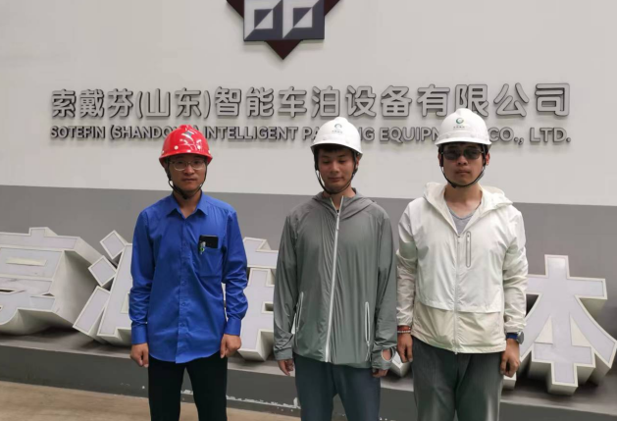 |  |  | 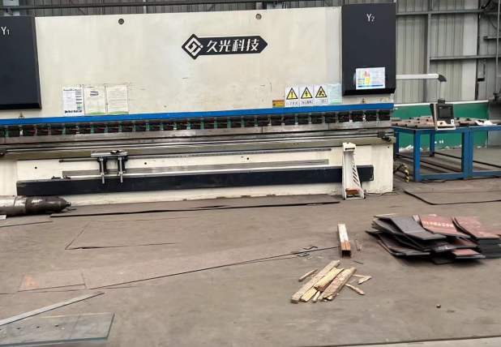
现场采样照片 | 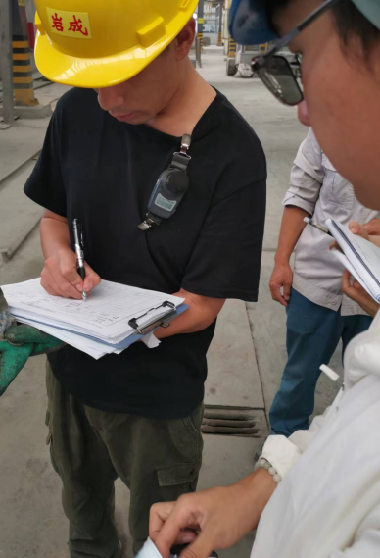 |  |  | 